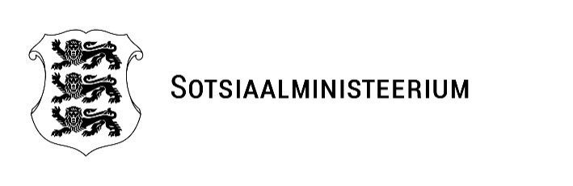
MINISTRI MÄÄRUS | 01.09.2025 nr 46
Sotsiaalministri 24. septembri 2019. a määruse nr 60 „Uuringueetika komitee moodustamine, selle töökord, liikmete arv ja määramise kord ning uuringu taotluse läbivaatamise tasumäärad“ muutmine

Määrus kehtestatakse inimgeeniuuringute seaduse § 29 lõike 5 ja tervishoiuteenuste korraldamise seaduse § 59⁴ lõike 6 alusel.

Sotsiaalministri 24. septembri 2019. a määruses nr 60 „Uuringueetika komitee moodustamine, selle töökord, liikmete arv ja määramise kord ning uuringu taotluse läbivaatamise tasumäärad“ tehakse järgmised muudatused:

1) määruse preambul sõnastatakse järgmiselt:

„Määrus kehtestatakse inimgeeniuuringute seaduse § 29 lõike 5, narkootiliste ja psühhotroopsete ainete ning nende lähteainete seaduse § 11² lõike 6, rahvatervishoiu seaduse § 30 lõike 6, surma põhjuse tuvastamise seaduse § 32¹ lõike 6 ja tervishoiuteenuste korraldamise seaduse § 59⁴ lõike 6 alusel.”;

2) paragrahvi 1 lõige 1 sõnastatakse järgmiselt:

„(1) Määrusega kehtestatakse inimgeeniuuringute seaduse, narkootiliste ja psühhotroopsete ainete ning nende lähteainete seaduse, rahvatervishoiu seaduse, surma põhjuse tuvastamise seaduse ja tervishoiuteenuste korraldamise seaduse alusel moodustatava uuringueetika komitee töökord, liikmete arv ja nende määramise kord ning uuringu taotluse läbivaatamise tasumäärad.“;

3) paragrahvi 3 lõige 3 sõnastatakse järgmiselt:

„(3) Nõukogu hindab tervise infosüsteemist, narkomaaniaravi andmekogust, vähiregistrist, vähi sõeluuringute registrist, raseduse infosüsteemist, müokardiinfarktiregistrist, tuberkuloosiregistrist ning surma põhjuste registrist teadusuuringu või statistika vajadusteks isikuandmete väljastamise vajalikkust ja põhjendatust.“.

(allkirjastatud digitaalselt)
Karmen Joller
sotsiaalminister

(allkirjastatud digitaalselt)

Maarjo Mändmaa
kantsler

